Задание для обучающихся с применением дистанционных образовательных технологий и электронного обучения
Дата: 20.05.2020г.
Группа Б-18
Учебная дисциплина Автоматизация бухгалтерского учета
Тема занятия Учет НМА в программе 1С:Бухгалтерия 8.3
Форма Практическое занятие

Задание для обучающихся: Внимательно ознакомиться с материалом занятия по теме Учет основных средств. Выполнить задания согласно предложенному алгоритму в программе. Для работы в программе необходимо зайти по ссылке http://accounting.demo.1c.ru/accounting в бесплатную версию от имени главного бухгалтера Ларионовой (пароль не требуется).

Учет НМА
Приобретение НМА
Пример
Организацией ООО "ТФ-Мега" (покупатель) согласно заключенному договору поставки с поставщиком ООО "ЦентрМаш" был приобретен товарный знак стоимостью 600 000,00 руб. (в т.ч. НДС 20% - 100 000,00 руб.). Предоплаты за нематериальный актив ООО "ТФ-Мега" не осуществляло. В этот же день нематериальный актив был принят к учету.

Выполнить операции, перечисленные в таблице:
№ | Дата | Операция | Дт | Кт | Сумма | Документ 1С  Создать на основании | Регистр  Приход Расход Запись | Пакет документов  Входящий Исходящий  Внутренний
1 | Поступление нематериального актива
1.1 | 07.05.20 | Учет поступившего нематериального актива | 08.05 | 60.01 | 500 000,00 | Поступление НМА | НДС предъявленный | Акт приема-передачи
1.2 | 07.05.20 | Учет входного НДС | 19.02 | 60.01 | 100 000,00
1.3 | 07.05.20 | Регистрация полученного счета-фактуры | --- | --- | 600 000,00 | Счет-фактура полученный  Поступление НМА | Журнал учета счетов-фактур | Счет-фактура
2 | Принятие к учету нематериального актива
2.1 | 07.05.20 | Принятие к учету нематериального актива | 04.01 | 08.05 | 500 000,00 | Принятие к учету НМА | --- | Свидетельство о государственной регистрации права  Акт о приеме-передаче объекта нематериальных активов

Алгоритм создания документов:

1. Поступление нематериального актива
Для выполнения операций: 1.1 "Учет поступившего нематериального актива"; 1.2 "Учет входного НДС" (см. таблицу примера) - необходимо создать документ Поступление НМА.
Создание документа "Поступление НМА" (рис. 1):
- Вызов из меню: ОC и НМА - Нематериальные активы - Поступление НМА.
- Нажмите кнопку Создать.
Рис. 1
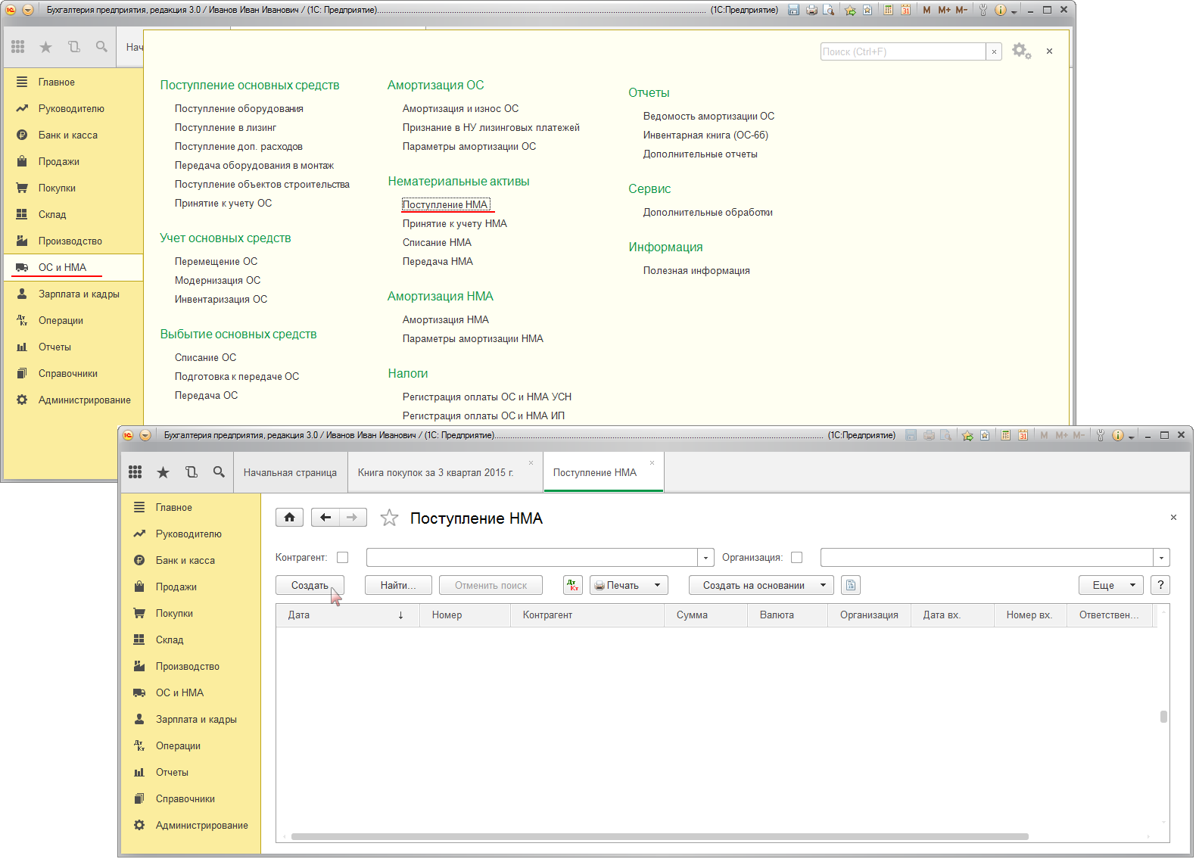
Заполнение шапки документа "Поступление НМА" (рис. 2):
- В полях Документ № и от укажите номер и дату входящего документа поставщика.
- В поле от укажите дату поступления нематериального актива.
- В поле Контрагент выберите поставщика из справочника "Контрагенты".
- В поле Договор выберите договор на поставку нематериального актива. Внимание! В окне выбора договора отображаются только те договоры, которые имеют вид договора С поставщиком.
- Нажав на гиперссылку НДС сверху можно изменить тип цены.
- Заполните остальные поля так, как показано на рис. 2.
Заполнение раздела "Нематериальные активы" документа "Поступление НМА" (рис. 2):
- Нажмите кнопку Добавить в разделе "Нематериальные активы".
- В поле Нематериальный актив выберите поступающий НМА из справочника "Нематериальные активы и расходы на НИОКР".
- Заполните остальные поля, как показано на рис. 2.
- Нажмите кнопку Провести.
Рис. 2
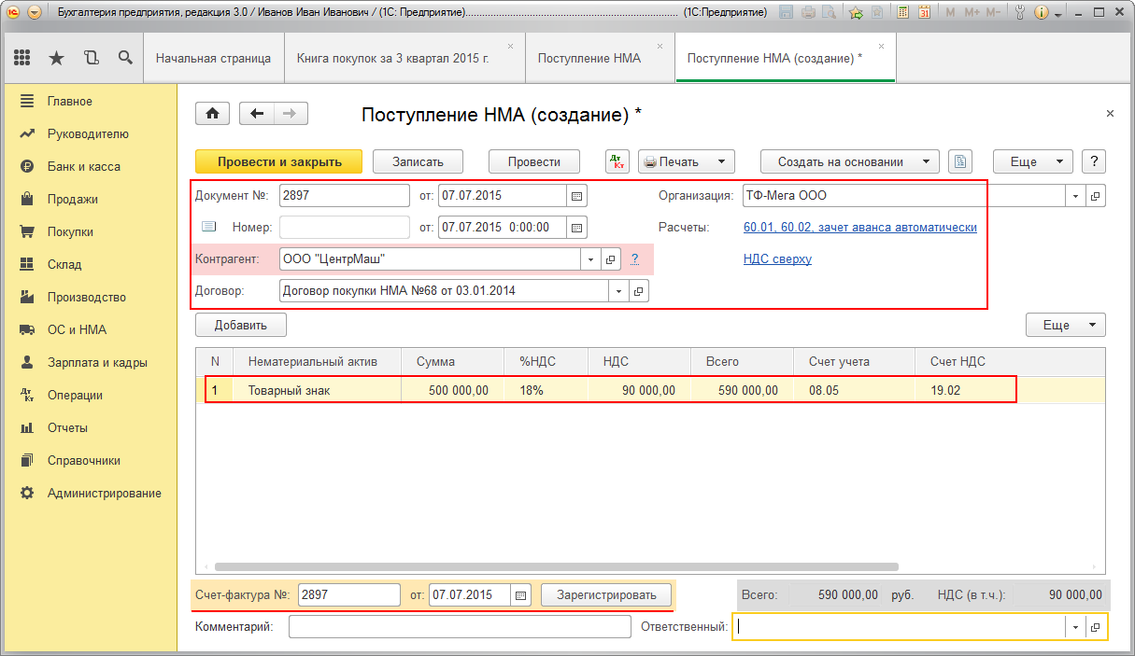
Результат проведения документа "Поступление НМА" (рис. 3, 4):
Для просмотра результата проведения документа нажмите кнопку Показать проводки и другие движения документа .
Рис. 3
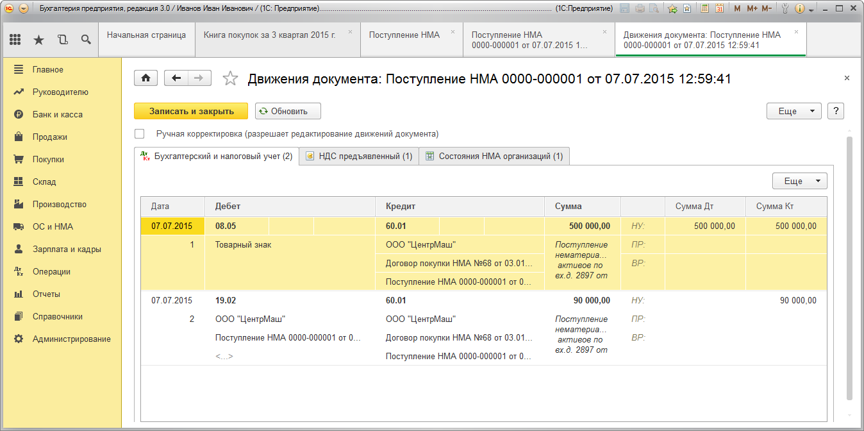
В результате проведения документа "Поступление НМА" выполняется запись в регистр накопления НДС предъявленный (рис. 4). Приход в этот регистр - это потенциальная запись в книге покупок, расход - предъявление НДС к вычету либо списание налога по другим основаниям (например, сумма налога может быть включена в стоимость товаров, списана за счет чистой прибыли организации и т.п.).
Приход в регистр "НДС предъявленный" формируется по итогам проведения документа "Поступление НМА" при поступлении товаров, работ, услуг, оборудования, НМА с учетом НДС, а регистрация документа "Счет-фактура полученный" позволяет включить предъявленную сумму налога к вычету при соблюдении условий, предусмотренных НК РФ.
Рис. 4
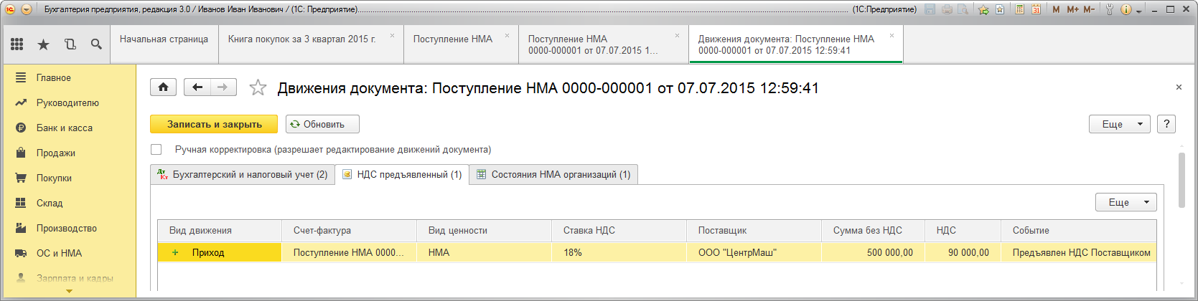
Для выполнения операции 1.3 "Регистрация полученного счета-фактуры" (см. таблицу примера) необходимо создать документ Счет-фактура полученный. Данный документ можно создать на основании документа "Поступление НМА".
Внимание! Перед выполнением регистрации счета-фактуры поставщика необходимо провести документ "Поступление НМА" (кнопка Провести), в противном случае счет-фактура не будет проведен.
Создание документа "Счет-фактура полученный" (рис. 5):
- Для регистрации счета-фактуры, полученного от поставщика, сначала заполните поля Счет-фактура № и от, затем нажмите на кнопку Зарегистрировать (рис. 2). При этом автоматически создается документ "Счет-фактура полученный на поступление", а в форме документа-основания появляется гиперссылка на созданный счет-фактуру.
- Откройте документ Счет-фактура полученный на поступление. Поля документа будут автоматически заполнены данными из документа "Поступление НМА".
- В полях Счет-фактура № и от отражается номер и дата счета-фактуры поставщика.
- В поле Получен введите дату фактического получения счета-фактуры покупателем. Первоначально проставляется дата регистрации документа "Поступление НМА".
- Обратите внимание! Вычет может быть заявлен в налоговом периоде, в котором товары (работы, услуги, имущественные права) были приняты на учет, даже если счет-фактуру налогоплательщик получил уже по окончании данного налогового периода, но до срока представления налоговой декларации, т.е. 25-го числа месяца, следующего за истекшим налоговым периодом (абз. 2 п. 1.1 ст. 172 НК РФ). Поэтому при установленном флажке Отразить вычет НДС в книге покупок датой получения вычет НДС будет отражен датой получения счета-фактуры. Если флажок снять, тогда вычет возможно отразить в периоде поступления товаров (работ, услуг, имущественных прав) документом "Формирование книги покупок".
- В гиперссылке Документы-основания указывается документ-основание. Для ввода счета-фактуры на основании нескольких документов поступления можно воспользоваться гиперссылкой "Изменить".
- Поле Код вида операции заполняется автоматически и соответствует коду проводимой операции по перечню, утвержденному ФНС России. Полученным товарам (работам, услугам) соответствует числовой код вида операции 01 - Полученные товары, работы, услуги.
- Выберите Способ получения, установив переключатель На бумажном носителе или В электронном виде.
- Нажмите кнопку Записать и закрыть для сохранения и проведения документа.
С 01.01.2015 г. налогоплательщики, не являющиеся посредниками (экспедиторами, застройщиками), не ведут журнал учета полученных и выставленных счетов-фактур. В документе "Счет-фактура полученный" в строке "Сумма" указывается, что суммы для регистрации в журнале учета равны нулю (рис. 5). При этом записи регистра "Журнал учета счетов-фактур" используются для хранения необходимой информации о полученном счете-фактуре.
Рис. 5
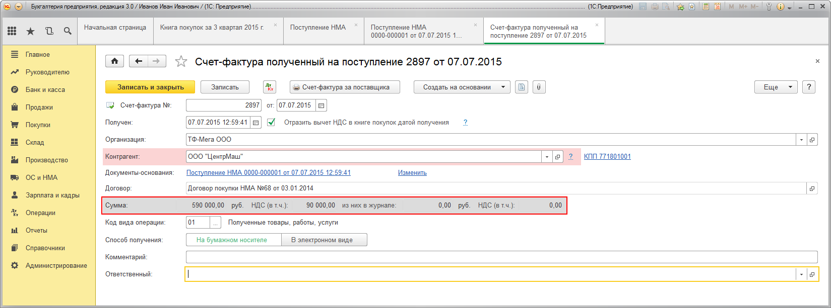

2. Принятие к учету нематериального актива
Для отражения операции 2.1 "Принятие к учету нематериального актива" (см. таблицу примера) необходимо создать документ Принятие к учету НМА.
Создание документа "Принятие к учету НМА" (рис. 6):
- Вызов из меню: ОС и НМА - Нематериальные активы - Принятие к учету НМА.
- Нажмите кнопку Создать.
Рис. 6
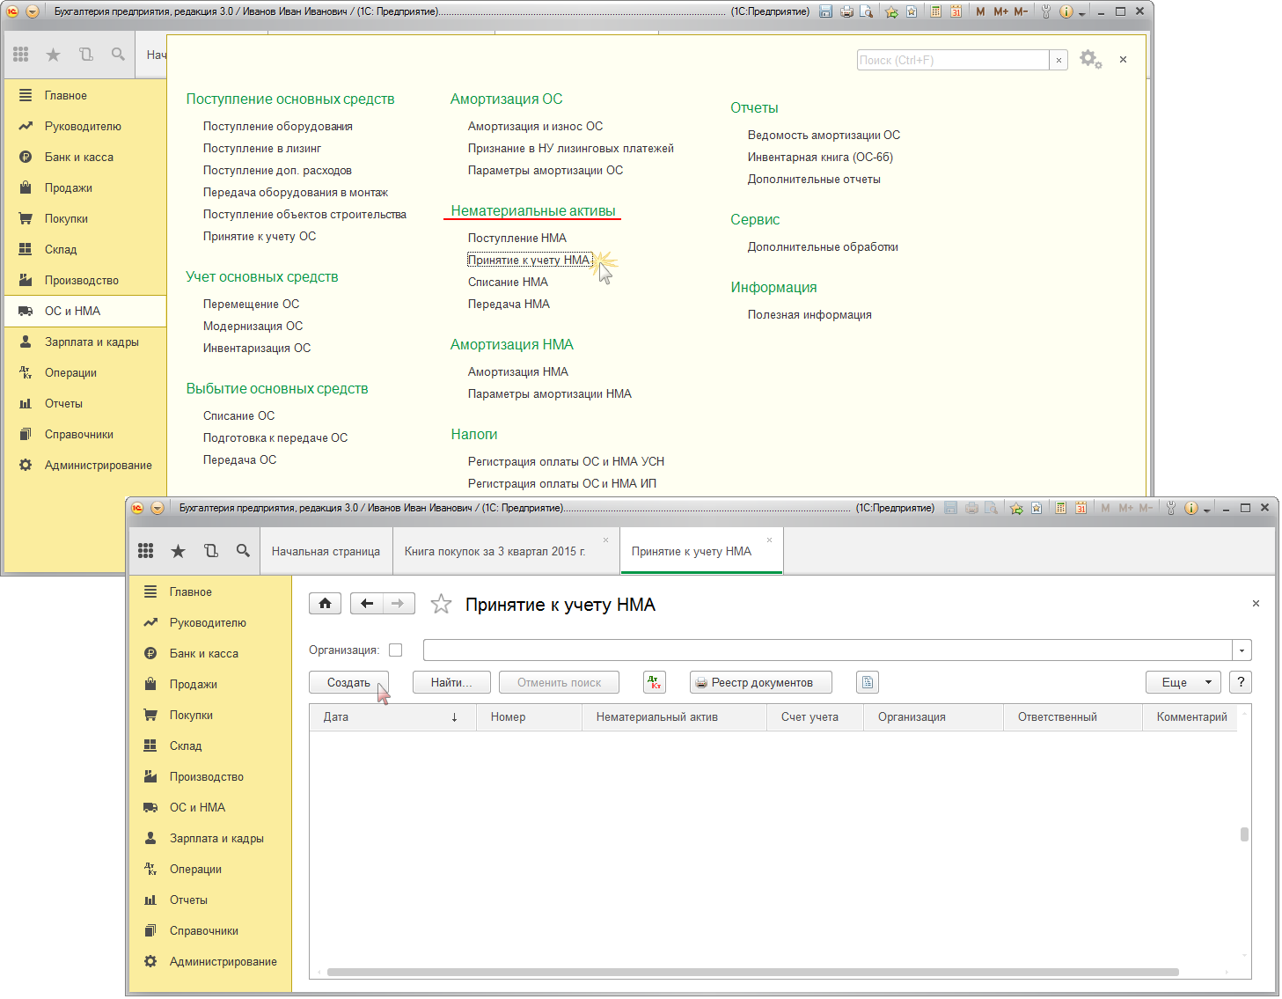
Заполнение закладки "Внеоборотный актив" документа "Принятие к учету НМА" (рис. 7):
- Выберите Вид объекта учета, установив переключатель "Нематериальный актив".
- В поле Нематериальный актив выберите НМА, принимаемый к учету.
- Поле Счет учета внеоборотного актива будет заполнено автоматически, проверьте его заполнение.
- В поле Способ отражения расходов по амортизации выберите способ отражения расходов по амортизации. При этом открывается справочник "Способы отражения расходов", в котором необходимо выбрать нужный элемент или создать новый. В соответствии с указанным способом, в дальнейшем будут формироваться бухгалтерские проводки по начислению амортизации. Для создания нового способа отражения расходов по амортизации в справочнике "Способы отражения расходов" необходимо нажать на кнопку "Создать" и в открывшейся форме диалога указать счет затрат и аналитику, на которые будут относиться расходы по амортизации основных средств (рис. 8).
Рис. 7
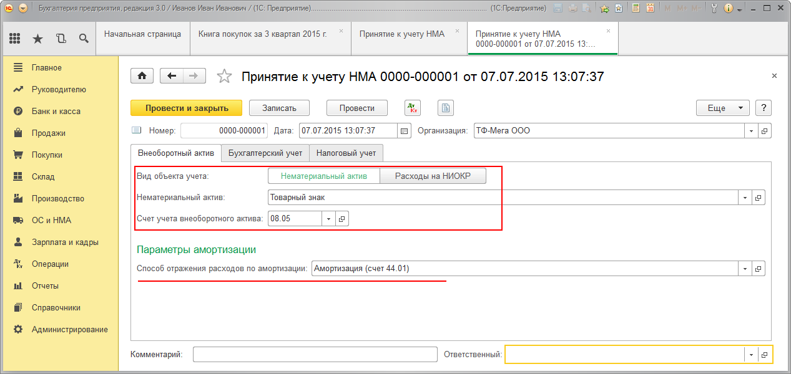
Рис. 8
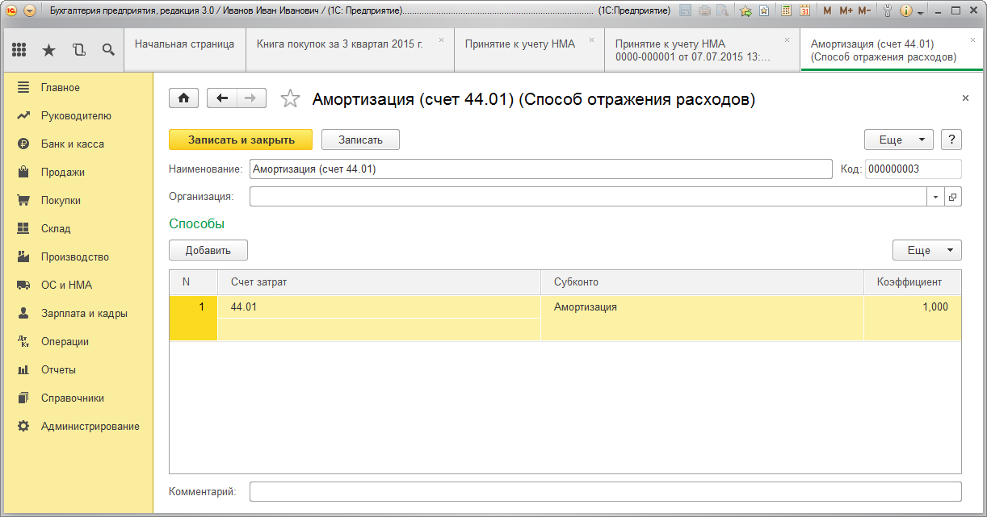
Заполнение закладки "Бухгалтерский учет" документа "Принятие к учету НМА" (рис. 9):
- В поле Счет учета укажите счет, на котором будет учитываться объект нематериальных активов.
- Нажмите кнопку Рассчитать.
- В поле Первоначальная стоимость (БУ) проверьте расчет первоначальной стоимости НМА.
- В поле Способ поступления в организацию выберите Приобретение за плату.
- Установите флажок Начислять амортизацию , если предполагается начисление амортизации.
- В поле Срок полезного использования укажите срок в месяцах для целей бухгалтерского учета.
- В поле Способ начисления амортизации выберите способ начисления амортизации для целей бухгалтерского учета, в нашем примере выбираем Линейный.
- В поле Счет начисления амортизации укажите счет, на котором будет накапливаться амортизация.
Рис. 9
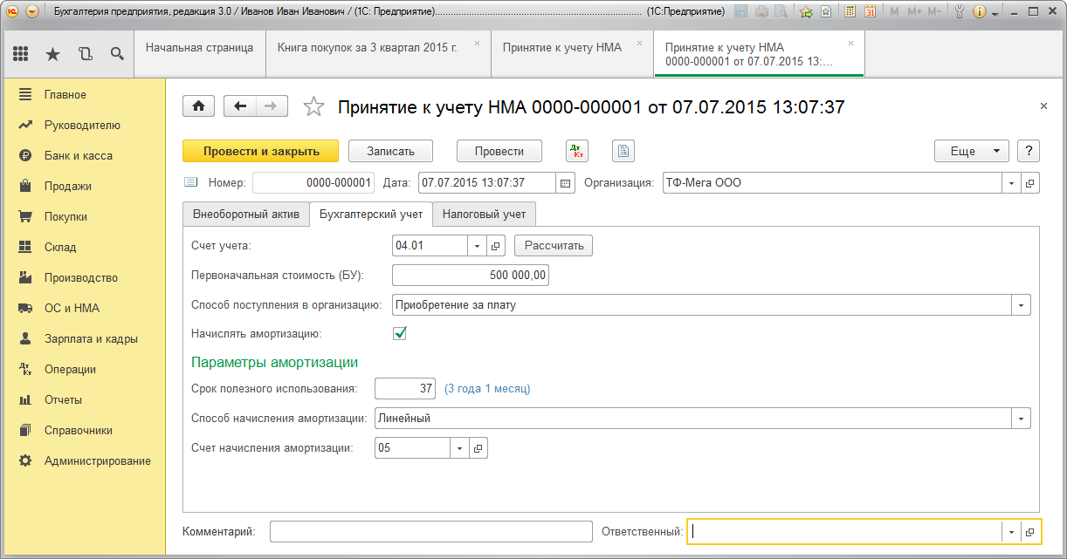
Заполнение закладки "Налоговый учет" документа "Принятие к учету НМА" (рис. 10):
- Щелкните по кнопке Рассчитать. В результате автоматически будет заполнено поле с информацией о первоначальной стоимости нематериального актива для целей налогового учета. Указанную сумму необходимо проверить.
- В поле Начислять амортизацию (НУ) установите флажок, если предполагается начислять амортизацию.
- В поле Срок полезного использования (НУ) укажите срок в месяцах для целей налогового учета.
- В поле Понижающий коэффициент оставьте значение по умолчанию 1.00.
Рис. 10
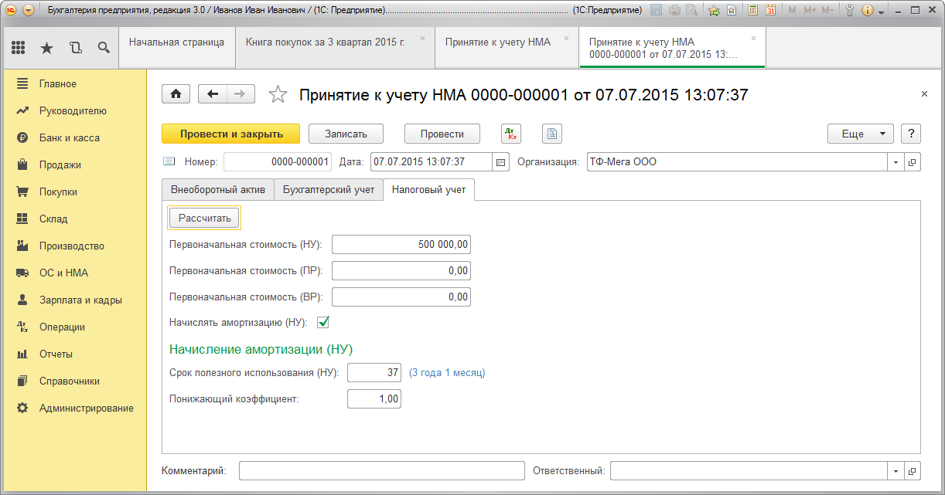

Результат проведения документа "Принятие к учету НМА" (рис. 11):
Для просмотра результата проведения документа нажмите кнопку Показать проводки и другие движения документа .
Рис. 11
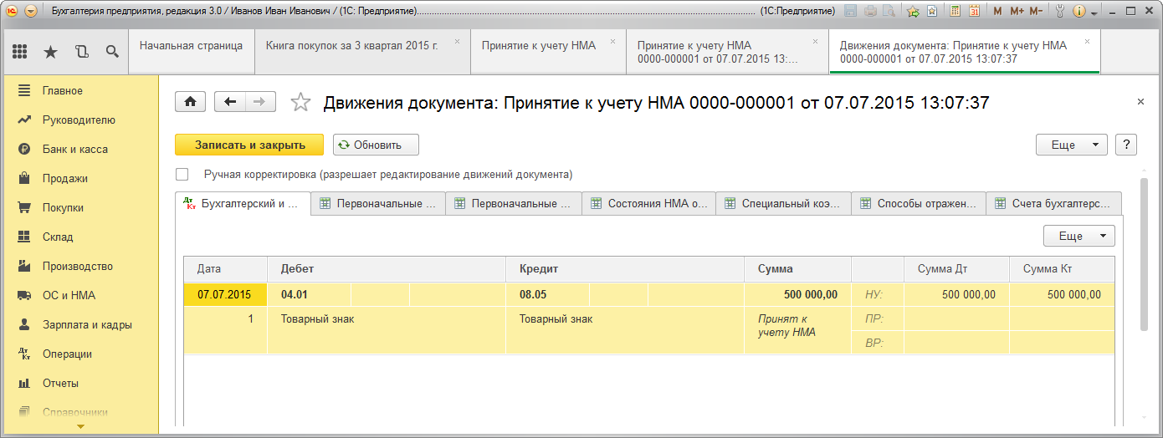
Сделать скрин экрана этого документа для проверки и выслать преподавателю

Создание НМА
Пример
Организация ООО "Торговый дом" (заказчик) заключила договор подряда на разработку программы для ЭВМ со специализированной организацией ООО "Технология бизнеса. Сервис" (исполнитель). Согласно условиям договора исключительные права на программу для ЭВМ принадлежат заказчику. Стоимость работ составляет 300 000,00 руб. (в том числе НДС 20% - 50 000,00 руб.). Приемка результатов работ производится в два этапа. Стоимость первого этапа составляет 120 000,00 руб. (в том числе НДС 20% - 20 000,00 руб.), второго - 180 000,00 руб. (в том числе НДС 20% - 30 000,00 руб.). Оплата стоимости работ производится заказчиком после приемки всего объема работ.
Выполнить операции, перечисленные в таблице:
№ | Дата | Операция | Дт | Кт | Сумма | Документ 1С  Создать на основании | Регистр  Приход Расход Запись | Пакет документов  Входящий Исходящий  Внутренний
1 | Приемка первого этапа работ
1.1 | 10.05.2020 | Отражение вложения во внеоборотные активы в сумме стоимости первого этапа работ | 08.05 | 60.01 | 100 000,00 | Поступление НМА | НДС предъявленный | Акт приема-передачи (или УПД)
1.2 | 10.05.2020 | Учет входного НДС | 19.02 | 60.01 | 20 000,00
1.3 | 10.05.2020 | Регистрация полученного счета-фактуры | --- | --- | 120 000,00 | Счет-фактура полученный  Поступление НМА | Журнал учета счетов-фактур | Счет-фактура (или УПД)
2 | Приемка второго этапа работ
2.1 | 15.05.2020 | Отражение вложения во внеоборотные активы в сумме стоимости второго этапа работ | 08.05 | 60.01 | 150 000,00 | Поступление НМА | НДС предъявленный | Акт приема-передачи (или УПД)
2.2 | 15.05.2020 | Учет входного НДС | 19.02 | 60.01 | 30 000,00
2.3 | 15.05.2020 | Регистрация полученного счета-фактуры | --- | --- | 180 000,00 | Счет-фактура полученный  Поступление НМА | Журнал учета счетов-фактур | Счет-фактура (или УПД)
3 | Принятие к учету нематериального актива
3.1 | 18.05.2020 | Принятие к учету нематериального актива | 04.01 | 08.05 | 250 000,00 | Принятие к учету НМА | --- | Акт о приеме-передаче объекта нематериальных активов
4 | Перечисление оплаты исполнителю
4.1 | 18.05.2020 | Перечисление оплаты разработчику | 60.01 | 51 | 300 000,00 | Списание с расчетного счета | --- | Банковская выписка

Алгоритм создания документов:

1. Приемка первого этапа работ
Для выполнения операций: 1.1 "Отражение вложения во внеоборотные активы в сумме стоимости первого этапа работ"; 1.2 "Учет входного НДС" - необходимо создать документ "Поступление НМА" (раздел ОС и НМА - подраздел Нематериальные активы) (рис. 1) или документ "Поступление (акт, накладная)" с видом операции "Услуги (акт)" (раздел Покупки - подраздел Покупки), в котором установить соответствующие счета учета.
Рис. 1
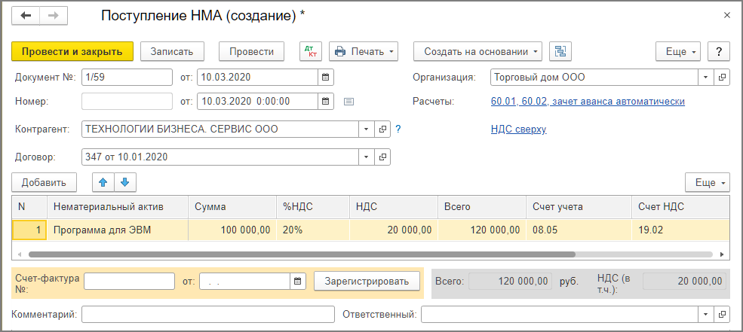
После проведения документа в регистр бухгалтерии вводятся бухгалтерские записи (рис. 2):
- по дебету счета 08.05 и кредиту счета 60.01 - на стоимость приобретенных работ по созданию программы для ЭВМ;
- по дебету счета 19.02 и кредиту счета 60.01 - на сумму входного НДС по приобретенным работам.
Рис. 2
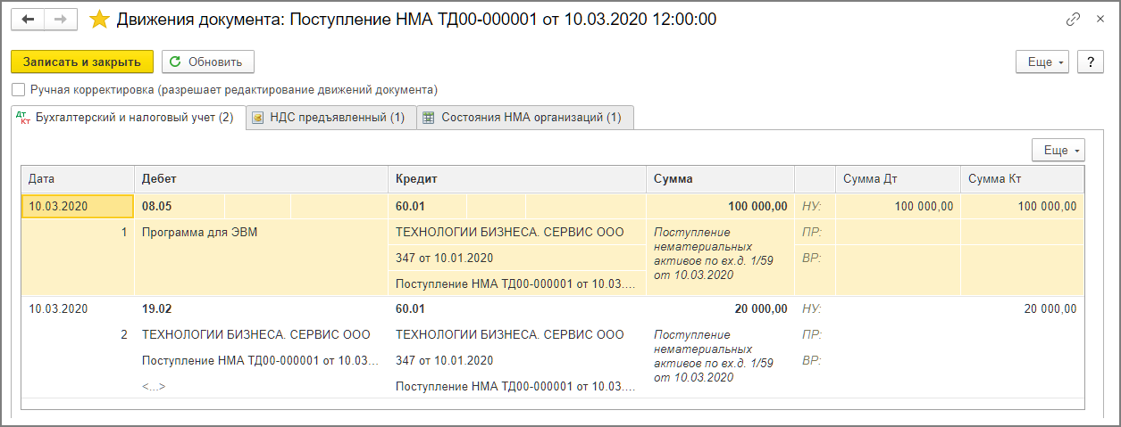
Также в результате проведения документа "Поступление НМА" выполняется запись в регистр накопления "НДС предъявленный" с видом движения "Приход" и событием "Предъявлен НДС Поставщиком" (рис. 3).
Рис. 3
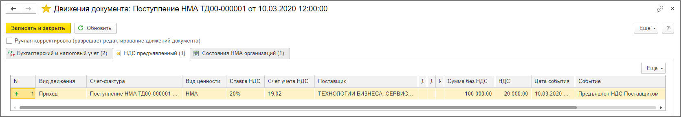
Для регистрации полученного от разработчика счета-фактуры (операции: 1.3 "Регистрация полученного счета-фактуры") необходимо в поля "Счет-фактура №" и "от" документа "Поступление НМА" (рис. 1) ввести соответственно номер и дату входящего счета-фактуры и нажать кнопку Зарегистрировать. При этом автоматически будет создан документ "Счет-фактура полученный" (рис. 4), а в форме документа-основания появится гиперссылка на созданный счет-фактуру.
Поля документа "Счет-фактура полученный" будут заполнены автоматически на основании сведений из документа "Поступление НМА".
Кроме того:
- в поле "Получен" будет проставлена дата регистрации документа "Поступление НМА", которую при необходимости следует заменить на дату фактического получения счета-фактуры. Если с продавцом заключено соглашение об обмене счетами-фактурами в электронной форме, то в поле будет проставлена дата отправки файла электронного счета-фактуры оператором ЭДО, указанная в его подтверждении;
- в строке "Документы-основания" будет стоять гиперссылка на соответствующий документ поступления;
- в поле "Код вида операции" будет отражено значение "01", которое соответствует приобретению товаров (работ, услуг), имущественных прав (приложение к приказу ФНС России от 14.03.2016 № ММВ-7-3/136@);
- переключатель "Способ получения" будет стоять на значении "На бумажном носителе", если с продавцом отсутствует действующее соглашение об обмене счетами-фактурами в электронной форме. Если соглашение есть, то переключатель будет стоять в положении "В электронном виде".
Рис. 4
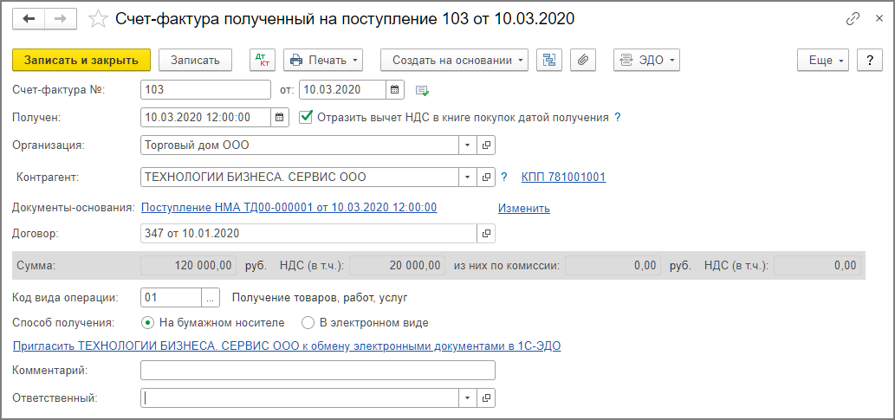
В результате проведения документа "Счет-фактура полученный" вносится запись в регистр "Журнал учета счетов-фактур" (рис. 5).
Рис. 5
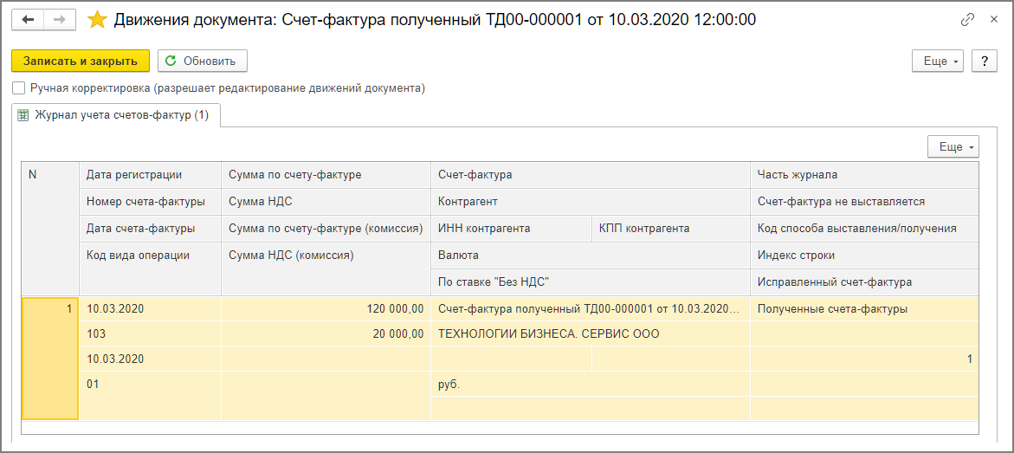

2. Приемка второго этапа работ
Для выполнения операций: 2.1 "Отражение вложения во внеоборотные активы в сумме стоимости второго этапа работ"; 2.2 "Учет входного НДС" - необходимо создать документ "Поступление НМА" (раздел ОС и НМА - подраздел Нематериальные активы) (рис. 11) или документ "Поступление (акт, накладная)" с видом операции "Услуги (акт)" (раздел Покупки - подраздел Покупки), в котором установить соответствующие счета учета.
Рис. 11
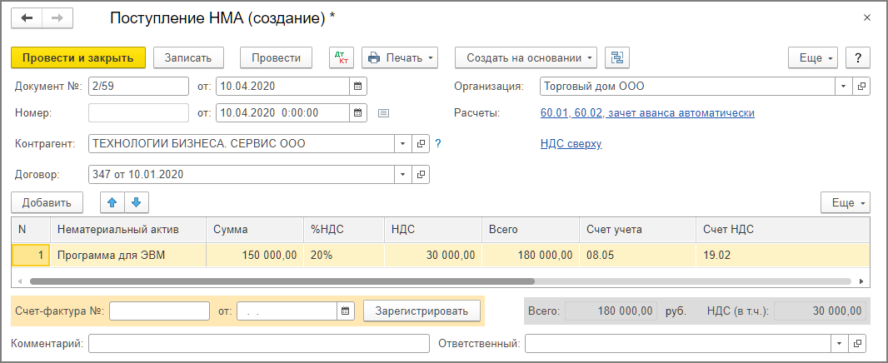
После проведения документа в регистр бухгалтерии вводятся бухгалтерские записи (рис. 12):
- по дебету счета 08.05 и кредиту счета 60.01 - на стоимость приобретенных работ по созданию программы для ЭВМ;
- по дебету счета 19.02 и кредиту счета 60.01 - на сумму входного НДС по приобретенным работам.
Рис. 12
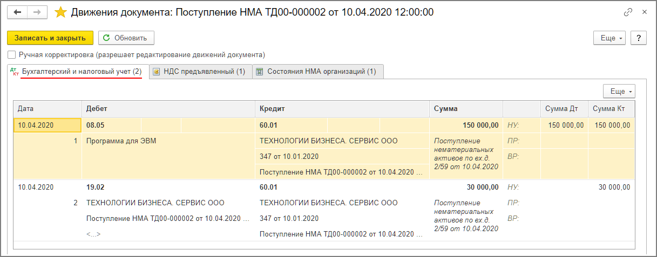
Также в результате проведения документа "Поступление НМА" выполняется запись в регистр накопления "НДС предъявленный" с видом движения "Приход" и событием "Предъявлен НДС Поставщиком" (рис. 13).
Рис. 13
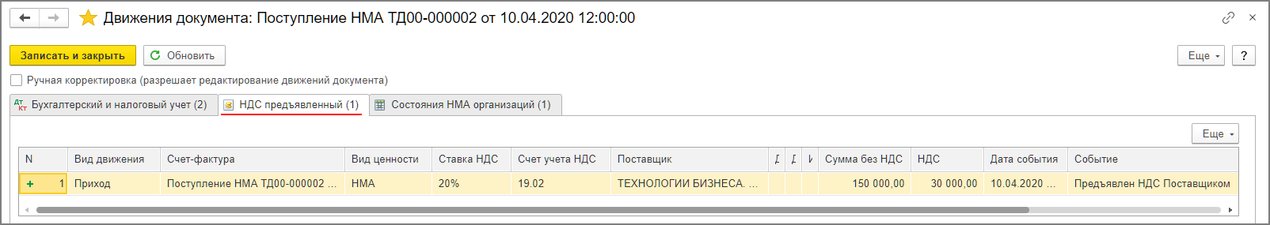

Для регистрации полученного от исполнителя счета-фактуры (операции: 2.3 "Регистрация полученного счета-фактуры") необходимо в поля "Счет-фактура №" и "от" документа "Поступление НМА" (рис. 11) ввести соответственно номер и дату входящего счета-фактуры и нажать кнопку Зарегистрировать. При этом автоматически будет создан документ "Счет-фактура полученный" (рис. 14), а в форме документа-основания появится гиперссылка на созданный счет-фактуру.
Поля документа "Счет-фактура полученный" будут заполнены автоматически на основании сведений из документа "Поступление НМА".
Кроме того:
- в поле "Получен" будет проставлена дата регистрации документа "Поступление НМА", которую при необходимости следует заменить на дату фактического получения счета-фактуры. Если с продавцом заключено соглашение об обмене счетами-фактурами в электронной форме, то в поле будет проставлена дата отправки файла электронного счета-фактуры оператором ЭДО, указанная в его подтверждении;
- в строке "Документы-основания" будет стоять гиперссылка на соответствующий документ поступления;
- в поле "Код вида операции" будет отражено значение "01", которое соответствует приобретению товаров (работ, услуг), имущественных прав (приложение к приказу ФНС России от 14.03.2016 № ММВ-7-3/136@);
- переключатель "Способ получения" будет стоять на значении "На бумажном носителе", если с продавцом отсутствует действующее соглашение об обмене счетами-фактурами в электронной форме. Если соглашение есть, то переключатель будет стоять в положении "В электронном виде".
Рис. 14
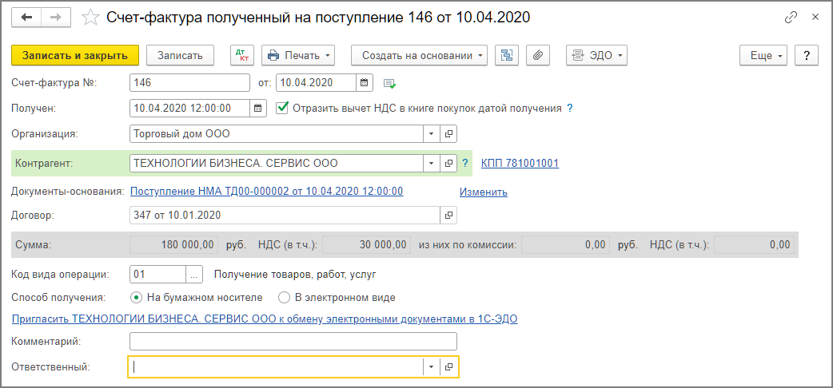
В результате проведения документа "Счет-фактура полученный" вносится запись в регистр "Журнал учета счетов-фактур" для хранения необходимой информации о полученном счете-фактуре (рис. 15).
Рис. 15
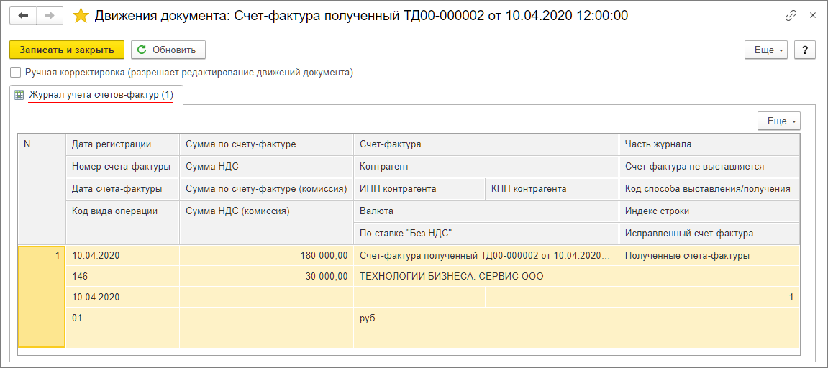

3. Принятие к учету нематериального актива
Для отражения операции 3.1 "Принятие к учету нематериального актива" необходимо создать документ "Принятие к учету НМА" (рис. 21).
Рис. 21
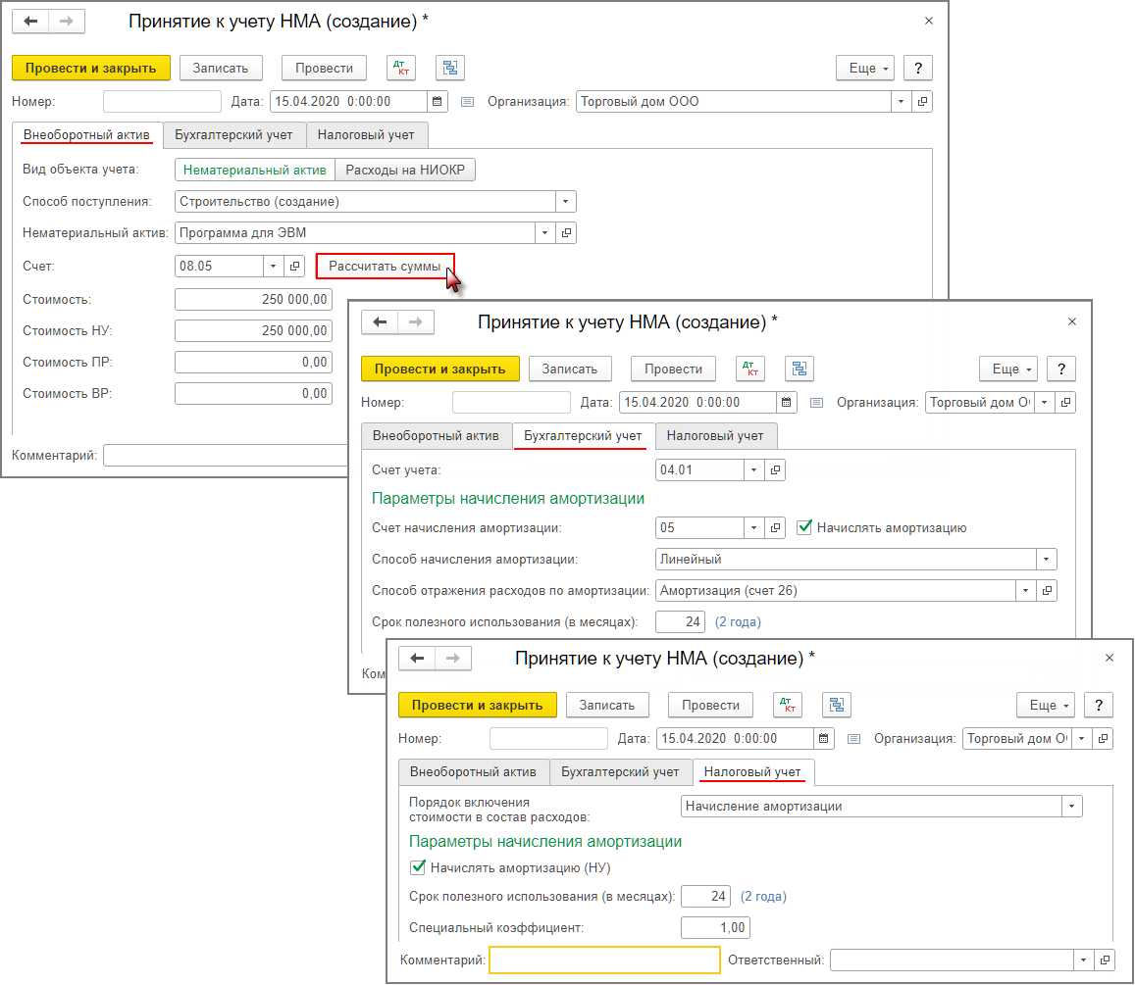
После проведения документа в регистр бухгалтерии вводится бухгалтерская запись (рис. 22):
- по дебету счета 04.01 и кредиту счета 08.05 - на стоимость НМА, созданного силами сторонней организации (разработчика программы для ЭВМ).
Рис. 22
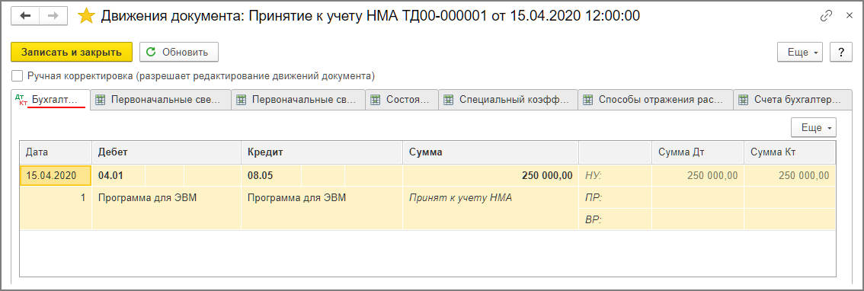
Сделать скрин экрана этого документа для проверки и выслать преподавателю

4. Перечисление оплаты исполнителю
Отражение в учете оплаты исполнителю (операция 4.1 "Перечисление оплаты разработчику") в программе регистрируется с помощью документа "Списание с расчетного счета" с видом операции "Оплата поставщику" (раздел Банк и касса - подраздел Банк - Банковские выписки), который может быть создан вручную или сформирован на основании выгрузки из других внешних программ (например, "Клиент-банк") (рис. 23).
Рис. 23
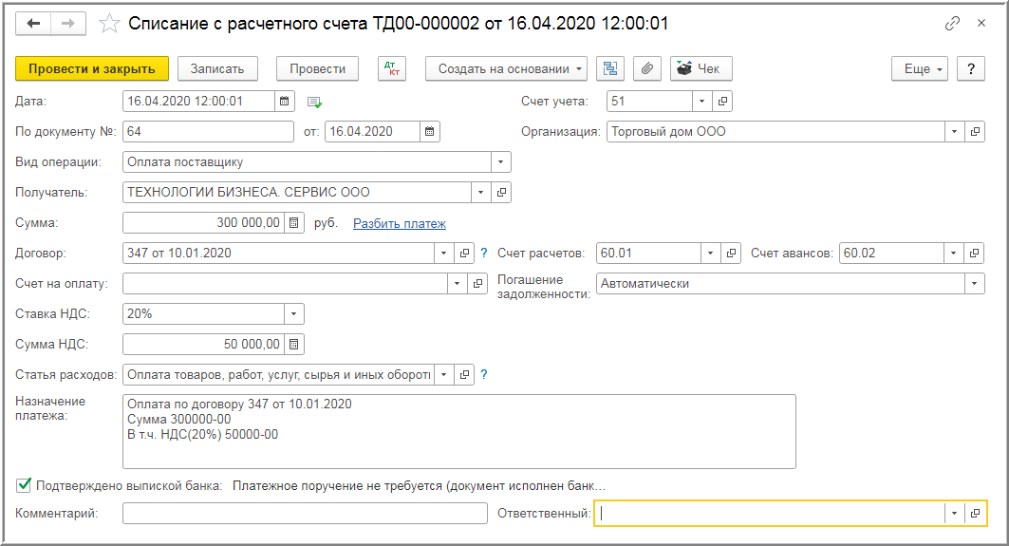
В результате проведения документа "Списание с расчетного счета" в регистр бухгалтерии вносится запись (рис. 24):
- по дебету счета 60.01 и кредиту счета 51 - на сумму перечисленной разработчику оплаты в размере 300 000,00 руб. (120 000,00 руб. + 180 000,00 руб.).
Рис. 24
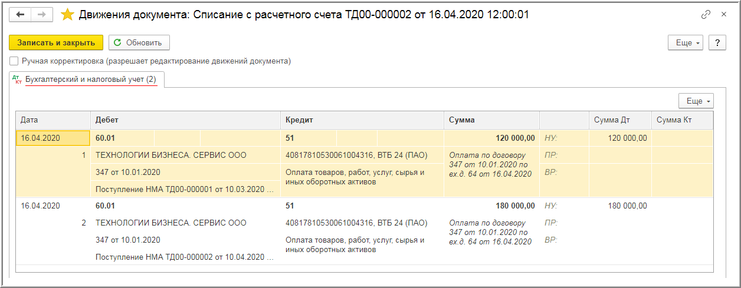

Срок выполнения задания – 20.05.2020г.
Задания выложены в Google Classroom, код курса b2fmnsg

